Académie d'AMIENS Baccalauréat ES  Session 2014 | Epreuve orale de Sciences économiques et sociales (Enseignement spécifique :  coefficient 7) | N° du sujet : 14c7-1-12-2
Durée de la préparation : 30 minutes | Le candidat s’appuiera sur les 2 documents pour répondre à la question principale.  Les questions complémentaires 2 et 3 porteront sur d’autres thèmes du programme | Durée de l'interrogation : 20 minutes
Thème de la question principale : Comment peut-on expliquer les fluctuations de la croissance économique ?
Question principale (sur 10 points) : Vous montrerez comment la politique budgétaire peut relancer la croissance économique.
Questions complémentaires (sur 10 points) :
1) En vous appuyant sur le document 2, montrez que les politiques de relance ont joué un rôle important dans la lutte contre la crise de 2008. (4 points)
2) En quoi l’approche des classes sociales chez Karl Marx est-elle différente de celle de Max Weber ?
(3 points)
3) Comment peut-on expliquer l'inflation ? (3 points)

Doc 1
Le plan de relance annoncé le 4 décembre 2008 par le Président de la République assume par contre une augmentation de la dépense publique évaluée à 26 milliards d’euros sur deux ans. Les principales mesures annoncées portent sur :
- l’accélération des investissements publics : 4 milliards supplémentaires pour le développement des réseaux des grandes entreprises publiques (ferroviaire, énergétique, postal), 4 milliards d’investissements directs de l’Etat dans des secteurs "stratégiques (défense, enseignement supérieur et recherche,
- l’emploi et le pouvoir d’achat : exonération de charges pour les entreprises de moins de 10 salariés qui embaucheront en 2009, versement d’une prime exceptionnelle de 200 euros pour les bénéficiaires du RSA, amélioration de l’indemnisation du chômage,
- le logement : doublement du montant du prêt à taux zéro pour l’achat d’un logement neuf, achat ou construction par l’Etat de 100 000 logements sociaux sur la période 2009-2010,
- le soutien à l’industrie automobile : passage à 1000 euros de la prime à la destruction d’un véhicule de plus de 10 ans en cas d’achat d’un véhicule neuf peu polluant (...),
- des mesures en direction des entreprises : remboursement par anticipation des dettes aux entreprises, versement par l’Etat d’un acompte de 20% au lieu de 5% lors de la passation d’un marché public.
Source :http://www.vie-publique.fr/actualite/dossier/plf-2009/budget-2009
Doc 2 : Evolutions comparées du PIB français par tête pendant les crises
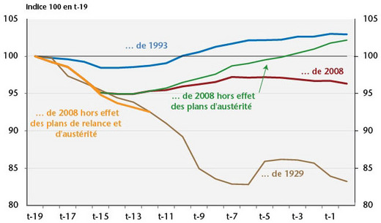
Source : Comptabilité nationale, P. Villa, calculs et prévision OFCE avril 2013

N'écrivez pas sur ce sujet, que vous devrez rendre en fin d'interrogation

